
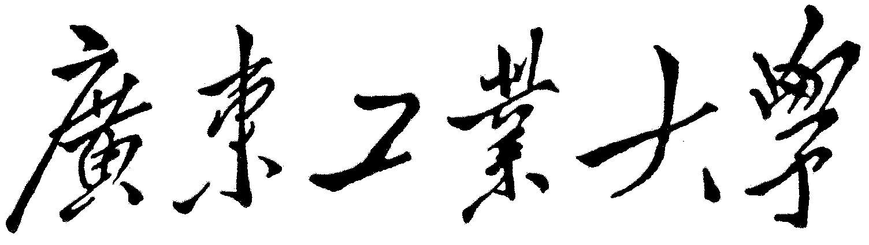

基于golang的轻量级并发服务器

学 院 计算机学院
专 业 计算机科学与技术
年级班别 19计科6班
学 号 3119004966
学生姓名 黄晓坤
指导教师

2022年 09 月

目录
1 绪论 1
1.1 系统概述 1
1.2 选题背景 1
1.3 课题的国内外的研究现状 2
2 开发软件平台介绍 5
2.1 软件平台 5
2.2 开发语言 5
2.3 项目可行性分析 5
2.3.1 基本要求 5
2.3.2 功能要求 6
2.3.3 开发目标 6
2.3.4 难重点 6
2.4 项目分工和计划 7
3 需求分析 8
3.1 功能需求分析 8
3.1.1 基础路由模块 8
3.1.2 全局配置模块 10
3.1.3 消息封装模块 11
3.1.4 多路由配置模块 13
3.1.5 读写分离模型 14
3.1.6 消息队列和多任务模块 16
4 系统功能模型 17
4.1 系统组成 17
4.2 系统工作流程图 17
5 应用实践 18
5.1 案例介绍与应用基础协议 18
5.2 在线游戏AOI算法 19
5.3 用户上线模块 21
5.4 世界聊天模块 22
5.5 位置同步模块 23
6 回顾与展望 24
参考文献 25

1.绪论
1.1系统概述
Golang语言是Google为了开发web应用程序而形成的现代编程语言，该语言发布上线后，在应用开发服务中占有很重要的地位，尤其对于编写API和访问web服务方面，对于任何软件开发的项目，开发人员都喜欢使用Golang。该服务器框架可以方便开发人员帮助快速构建应用程序，执行基本的服务注册、发现和基本路由的功能。可以应用在游戏领域或者其他长链接的领域。

1.2选题背景
Golang语言发展至今已经过去十多年了，是目前最流行的新兴语言、云计算领域的首选语言，目前随着区块链的流行，Golang再次成为这个领域的佼佼者，它是一门快速增长的语言，专门为了构建简单、快速且可靠的软件而设计。它语言本身提供的net/http库对于http协议实现得非常好，我们基于此构造框架会更加容易，因此go生态中出现了很多框架，Golang目前在服务器的应用框架非常多，但是应用在游戏领域或者其他长链接领域的轻量级框架比较少，因为设计这个系统去编写tcp服务器的整个大的轮廓，以便于我们去更加深入地去了解和学习这个领域的相关知识。Golang语言被设计成一门应用与搭建web服务器、存储集群或者类似用途的巨型中央服务器的系统编程语言，对于高性能分布式系统领域而言，Golang相比与其他语言无疑有着更高的开发效率，它提供了海量并行的支持，这对于游戏服务端的开发是非常友好的。
1.3课题的国内外研究现状
框架存在的意义是为了帮助我们提高开发效率，框架本身没有好坏之分，我们应该结合我们自己的需求来选择合适自己的框架去使用。目前国内外有很多优秀web框架的实现，如下所示：
Gin：这是用go语言编写的http的web框架，简单易用，高性能，使用与生产环境。Gin框架有很多特点，路由寻址方面使用基数树，占用内存低，不使用反射，因此性能较为高效，此外，Gin有更好的组织路由的方式，无限制嵌套并不会影响框架的性能。中间件注册方面，一个请求可以被一系列的中间件和最后的action进行处理。奔溃处理上，Gin可以捕获panic使程序可用，保证了程序的健壮性。Json校验上，Gin可以将请求的数据转换为json并进行格式检验。错误管理上，Gin可以收集程序所有的错误。可继承性上，Gin可以非常简单地去创建各种中间件。
Beego：Beego是一个快速开发Go应用的http框架，它可以用来快速开发API、web及后端服务等各种应用，是一个Restful的框架。Beego是一个典型的MVC架构，主要特点有简单化：RESTful支持和MVC模型，可以使用内部的bee工具来提高开发的效率，比如监控代码进行热编译，自动化测试代码，自动化打包部署等丰富的开发调式功能。智能化：Beego封装了路由模块，支持智能路由功能，智能监控，并可以监控内存消耗，cpu使用和goroutine的运行状况，方便开发者对线上的应用进行监控和分析。模块化：根据功能对代码进行解耦和封装，形成了多个独立的模块，方便开发者进行调用。高性能：使用Go原生的http请求，groutine的并发效率来应对大流量的web应用和Api请求。
2.开发软件平台介绍
2.1软件平台
代码编辑器：Goland
操作系统：CentOS 8
2.2开发语言
Golang
2.3项目可行性分析
2.3.1 基本要求
现在 Web 框架层出不穷，如果还没有合适的入门方法，在学习或者使用框架的时候，就很容易迷失在追逐新框架、新特性的泥潭中。所以，如何选择或者打造一款称手的 Web 应用框架呢？这是我们在日常工作中经常遇到的问题。这个框架核心基于HTTP库建立server端，搭建路由，增加中间件。
2.3.2 功能要求
2.3.2.1 基础路由模块
我们可以提供给用户一个自定义的链接处理业务的接口，让用户来填写任意格式的链接处理业务方法，集成一个简单的路由功能。

2.3.2.2 全局配置模块
随着服务器架构的变大，参数就会越来越多，为了省去我们后续开发大频率修改参数的麻烦，我们需要添加一个全局配置模块，用来加载服务器所需要的配置。

2.3.2.3 消息封装模块
我们需要自定义一种消息类型，来接收客户端请求的数据，包含信息ID，数据，数据长度这三方面，后续要解决信息的粘包问题。

2.3.2.4 多路由配置模块
之前的服务器框架只能绑定一个路由的业务处理方法，显然这是无法满足基本的服务器需求的，因此我们需要给服务器添加多个路由的方式，让对应的消息id与对应的处理逻辑事情进行捆绑。

2.3.2.5 读写分离模型
让服务器与客户端交互的协程由一个编程两个，一个专门负责从客户端那边读取数据，一个专门负责向客户端那边写入数据，这样设计的好处在于高内聚，解耦合，让模块的功能更加单一，方便我们后续对服务器进行扩展。

2.3.2.6 消息队列和多任务模块
我们给服务器添加消息队列和多任务worker的机制，通过worker的数量来限制业务处理协程的并发数量，利用消息队列来缓存worker工作的数据。这样可以节省一些非必要环境带来的切换成本。

2.3.3 开发目标
通过以上一些核心功能的实现，接下来我们可以基于这个服务器框架来完成一个服务端的应用程序，比如游戏服务器：最后可以实现一些游戏基础的模块：世界聊天，游戏AOI的实现。

2.3.4 开发重难点
本次开发的重难点在于要对网络编程有一定的基础知识沉淀，同时对Golang语言支持的goroutine和channel模块要有比较深刻的理解与应用经验。同时需要参考Go开源社区上一些web框架的具体封装细节，从而让我们的服务器功能更加的多样与健壮。

2.4 项目的分工和计划
首先我们先确定该项目要设计的模块，基于Go的net/http包的封装，简单的先实现一个最基本的服务器。接着在这个服务器的基础上，不断地添加我们的新需求，比如路由模块，链接模块，自定义消息模块，消息队列和读写模型模块，全局变量和环境配置模块。最后我们基于这个服务器来首先一些游戏服务器上的功能，比如玩家上下限，玩家世界聊天，游戏AOI算法的实现等。

3.需求分析
3.1 功能需求分析
3.1.1 基础路由模块
首先，我们可以把客户端请求的链接信息和请求数据封装在一个Request的请求类里面。
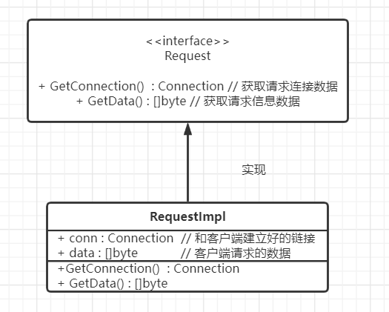
图1 Request消息请求类
接着，我们给这个框架封装一个简单的路由功能，让服务端的应用可以给框架配置当前连接的处理业务逻辑方法。
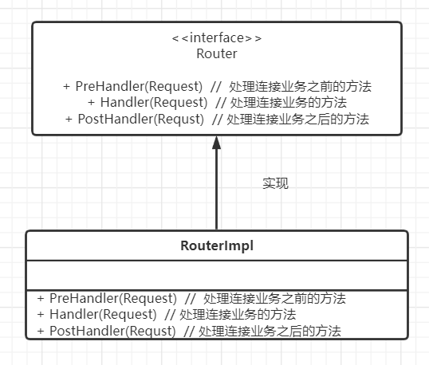
图2 Router路由配置类
随后，我们定义一个服务器类，并在里面增加一个添加路由的抽象方法。可以让框架的使用者自定义一个路由处理业务的方法。
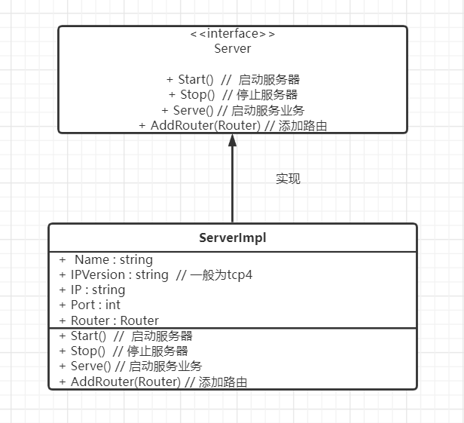
图3 Server服务类
3.1.2 全局配置模块
首先，我们要实现一个简单的配置加载功能，加载的配置文件的文本格式我们选择json格式，我们先创建一个全局配置信息的对象。
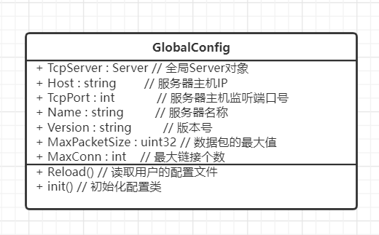
图4 全局配置类对象
配置加载模块先会去从本地配置文件中去读取配置，若本地文件不存在，则会去加载服务器默认的配置文件。
3.1.3 消息封装模块
对于上述的Request请求类，针对GetData()接口返回的数据而言，显然用一个字节数组来接受客户端请求的全部消息数据是不科学的，因为这里面既没有长度也没有消息类型，所以我们要自定义一种消息类型来存放客户端那边请求过来的消息数据。
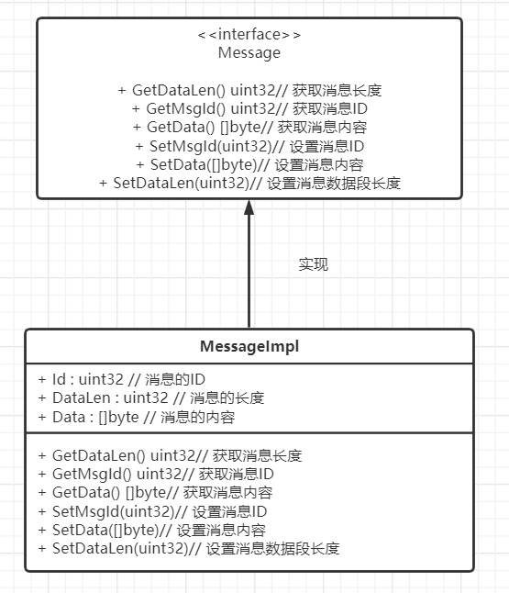
图5 消息封装类型
由于我们的服务器是基于tcp连接的，所以我们无法避免tcp粘包这个问题。为什么会出现这个问题？因为tcp协议是面向字节流的，协议的内容是像流水一样的字节流，内容与内容之间没有明确的分界标志，需要我们人为地去给这些协议划分边界。TCP粘包就是指发送方发送的若干包数据到达接收方时粘成了一包，从接收缓冲区来看，后一包数据的头紧接着前一包数据的尾，出现粘包的原因是多方面的，可能是来自发送方，也可能是来自接收方。因此，我们的框架要提供一个同一个拆包和封包的方法，在收到数据之前进行两次读取，先读取消息的固定字长的header部分，然后通过header里面标注的消息长度去读取消息的body部分。
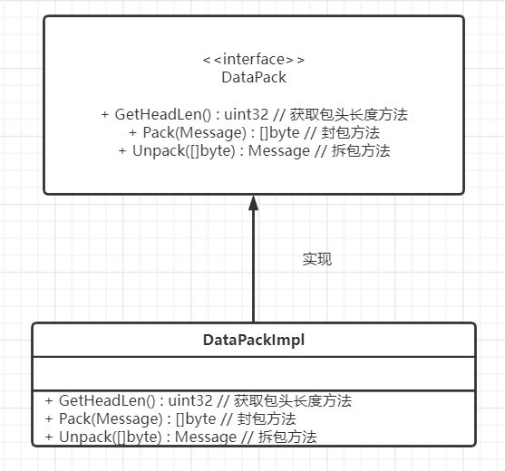
图6 消息的拆包和封包类
3.1.4 多路由配置模块
对于上述的基础路由模块，显然我们只能给这个框架绑定一个路由的业务处理逻辑方法，这是无法满足用户需求的，因此我们需要给框架添加多路由的方式，我们可以将消息ID和对应的处理逻辑方法进行一个映射的关系，通过一个hashmap去进行存储。对于这些处理方法，我们可以创建一个消息管理模块来维护它们。
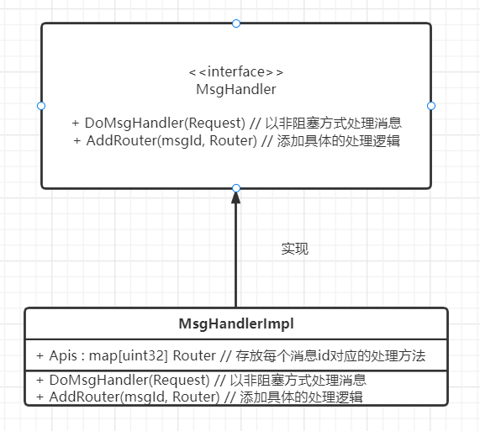
图7 消息管理模块
3.1.5 读写分离模型
服务器和客户端之间进行消息交互是通过一个进程来维护的，为了框架的高内聚、模块的功能单一以及方便我们日后的功能扩展，我们将与客户端进行读写这一进程分为两个，一个专门负责从客户端中读取数据，一个专门负责向客户端中写入数据。
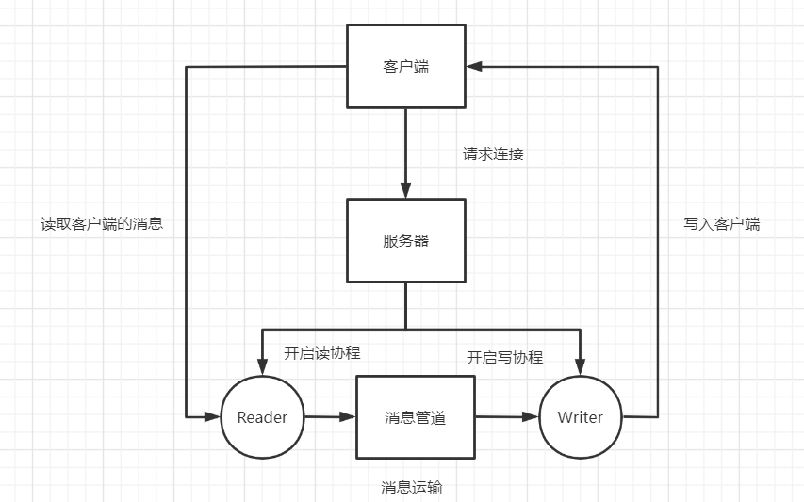
图8 读写分离模型
此外，我们还需要对我们的连接类进行小小的改动。
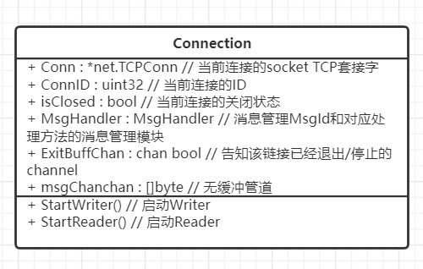
图9 连接类的实现

3.1.6 消息队列和多任务模块
为了节省服务器的资源，我们使用worker工作池来限定处理业务的协程数量，同时我们使用消息队列来缓冲worker的工作数据。
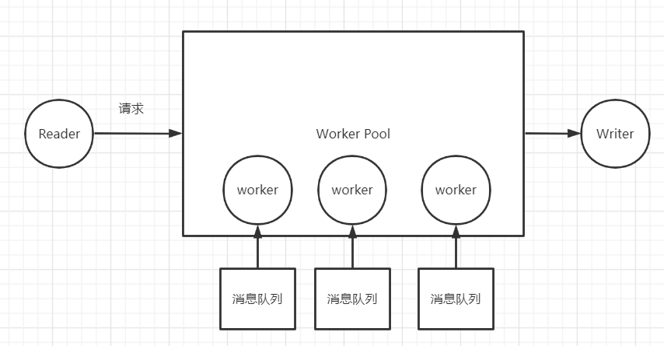
图10 消息队列和多任务机制
我们需要将消息队列处理的部分添加到MsgHandler中去。
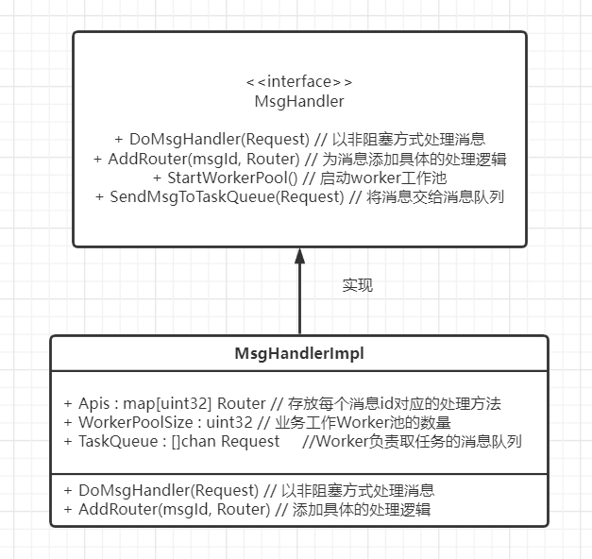
图11 扩展后的MsgHandler模块
TaskQueue这个成员用来缓冲提供worker调用的Request请求消息，worker会从对应的队列中获取客户端的请求数据并且处理消费掉。

4.系统功能模型
4.1 系统组成
这个系统主要由Connection连接模块、Request请求模块、Router路由模块、GlobalConfig全局配置模块、MsgHandler消息处理模块、DataPack数据包处理模块和Message消息模块所组成。
4.2 系统工作流程图
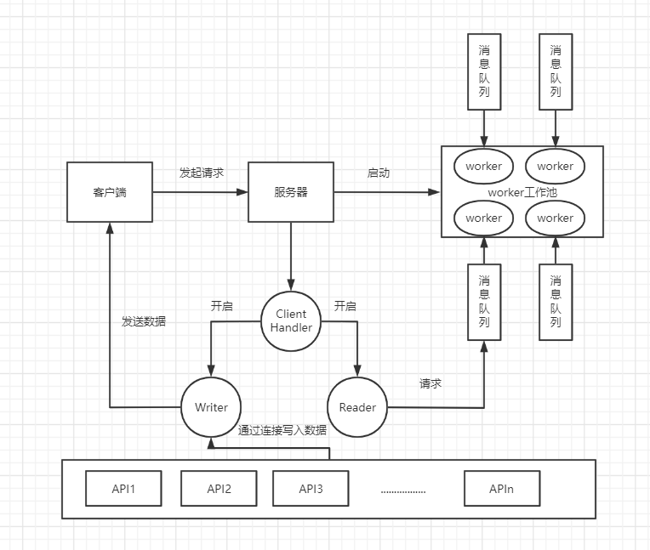
图12 系统架构图

5.应用实践
5.1 案例介绍与应用基础协议
这个应用案例我们使用unity3d客户端来请求我们的服务器框架，来模拟一款多人在线游戏，在这个案例里面我们可以实现多人在线游戏的兴趣范围广播功能以及世界聊天等功能。
基于这个案例，我们可以定义一下基础的通信协议。

表1 案例通信协议表
MsgID(消息ID) | Client | Server | 描述
1 |  | SyncPid | 同步玩家登录的id
2 | Talk |  | 世界聊天
3 | Move |  | 人物角色移动
200 |  | Broadcast | 广播信息(世界聊天、同步玩家坐标、动作)
201 |  | SyncPid | 广播信息(玩家离线或者消失在视野里面)
202 |  | SyncPlayers | 同步周围玩家的位置信息

5.2 多人在线游戏AOI算法
AOI算法是大型多人在线的游戏服务器中一个非常重要的基础模块，它很大程度上决定了服务器的运行效率。那么什么是AOI呢？AOI全称为Area Of Interest，翻译过来叫感兴趣的区域，通俗的讲是一个游戏对象在场景中的视野，这个视野可以大到整个场景，也可以小到周围几米；它能观察到视野中的其它对象的一举一动，同时它也在某些对象的视野中，也被这些对象观察着。我们为为每个玩家设定一个AOI，当一个对象状态发生改变时，需要将信息广播给全部玩家，那些AOI覆盖到的玩家都会收到这条广播消息，从而做出对应的响应状态。
首先我们要先将场景网格化，也就是说我们也创建一个格子类型。
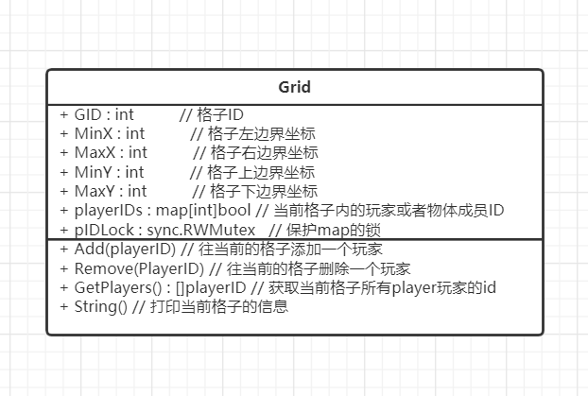
图13 格子类型
接下来我们创建一个AOI管理模块，来对格子进行管理。
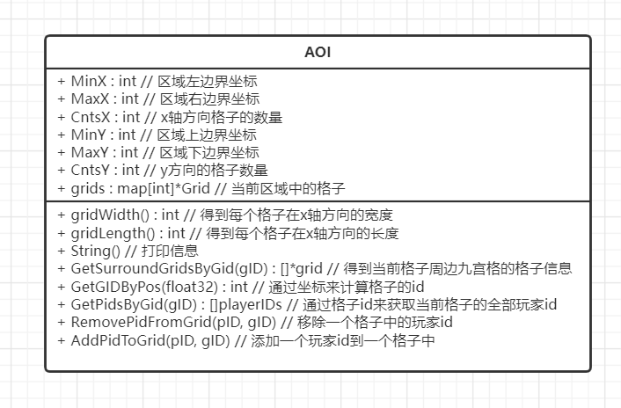
图14 AOI管理模块类
5.3 用户上线模块
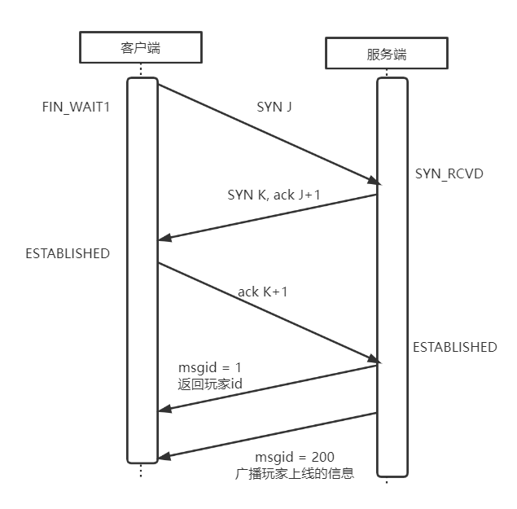
图15 用户上线流程
5.4 世界聊天模块
我们的服务器框架需要拥有一个全局的管理器，拥有当前全部的在线玩家信息和当前AOI管理划分的规则，以便于玩家之间进行交互操作(聊天、位置同步)
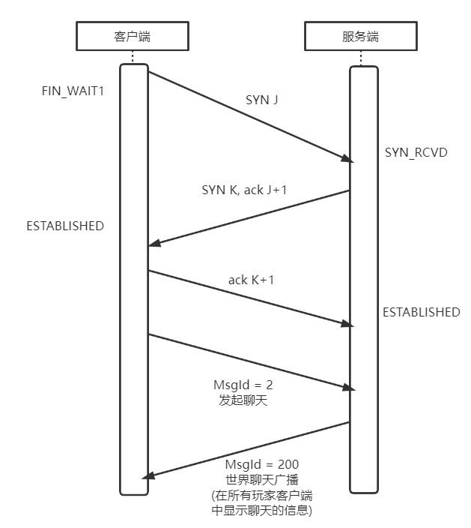
图16 世界聊天流程
5.5 位置同步模块
位置同步需要玩家将自己当前的坐标信息发送给AOI范围内的玩家，并将AOI范围内的玩家信息发送给自己的客户端来坐到位置同步的操作。
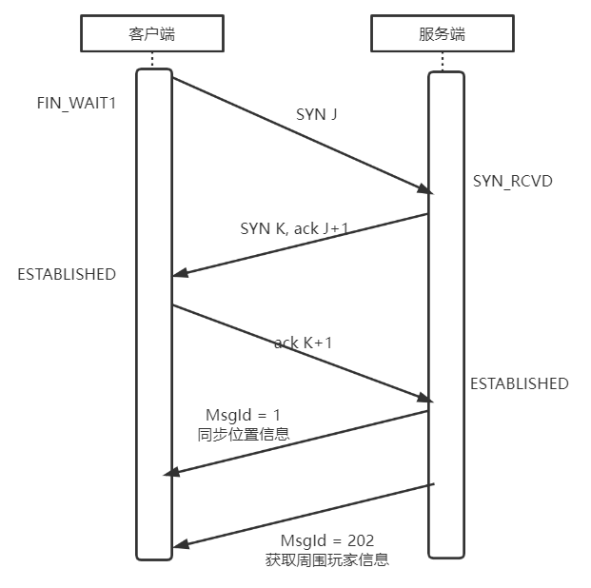
图17 同步位置信息模块
首先我们将客户端自己的pid同步到服务器，同时获取周围的玩家信息。接下来就将玩家信息同步给AOI范围内的玩家，同时把AOI范围内的玩家信息同步给当前客户端。
6.回顾与展望
在本次设计过程中，通过对这个服务器框架一个又一个版本的迭代，虽然每个版本添加的功能都是非常微小的，但通过这样循序渐进的方式让我对于服务器框架的领域了解更加深刻了。一个完善的服务器所需要的基本模块都必须要先设计好才能让我们的设计过程不会被各种突然遇到的问题打断。 而在本次的锻炼实践中，我们也得到了从理论到实践的机会, 培养了我独立工作的能力，大大提高了动手的能力，使我充分体会到了在创造过程中的探索的艰难和成功的喜悦。树立了对自己工作能力的信心。在课程中学到的很多东西都可以有所得，有所悟， 而不只是单纯的纸上谈兵, 相信会对今后的学习工作生活有非常重要的影响. 同时，借此机会，我们也学到了很多课堂上学不到的东西，掌握了许多实用的工具，不仅仅是在专项设计中，更会在我们日后的职业生涯中有着不可估摸的作用。其次本次系统的设计也对我学习用户界面设计有所启发，一个系统不仅仅需要具有合理的功能模块设计，而且也需要有更加人性化的界面设计，便于用户学习使用和掌握，这样才能使 系统能够让更多的人接受！ 虽然这个demo项目还不是很完善，但是在设计过程中所学到的东西是这次课程设计的最大收获和财富，使我终身受益。

参考文献
[1] 王明松、于营、秦永佩，基于协程（goroutine）的并发编程模型及应用，2022
[2] 张明可，多线程通知中心系统的设计与实现，2019
[3] 谢希仁，计算机网络(第7版)，2017
[4] [美] James，F.Kurose，Keith，W.Ross 著，计算机网络：自顶向下方法，2018
[5] [美]史蒂文斯（Stevens,W.R.）,胡谷雨，TCP/IP详解 卷3：TCP事务协议、HTTP、NNTP和UNIX域协议[M]. 机械工业出版社，2000
[6] 郝林，Go并发编程实战，2017
[7] 左书祺，Go语言设计与实现，2021
[8] 牛晓惠，网络游戏跨服务器的物理边界处理方法研究，2015
[9] 黄素萍、刘敏娜、朱亚兵、田知佩，一种Web高并发系统的研究与实现，2021
[10] 吴晶晶、戴智超，多人在线网络游戏服务器的设计与开发，2017
[11] 柴树杉、曹春晖，Go语言高级编程，2019
[12] Mihalis Tsoukalos，Mastering Go，2019
[13] Adam Freeman，Pro Go，2022

